附件：

2020年广东省市场质量信用A等（用户满意）名单
（以下排名不分先后）

用户满意标杆品牌（市场质量信用等级：标杆AAA）
企业名称 | 品牌
肇庆市现代筑美家居有限公司 | 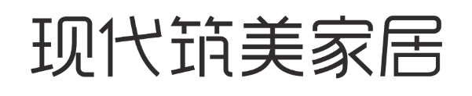

用户满意标杆企业（市场质量信用等级：标杆AAA）
企业名称
广东省水利水电第三工程局有限公司
珠海凯邦电机制造有限公司
蒙娜丽莎集团股份有限公司
广东奥克化学有限公司
广东阿诗丹顿电气有限公司
江门市金羚排气扇制造有限公司
中国电信股份有限公司惠州分公司

用户满意品牌（市场质量信用等级：AAA）
企业名称 | 品牌
广东一方制药有限公司
广东台一精工机械有限公司 | 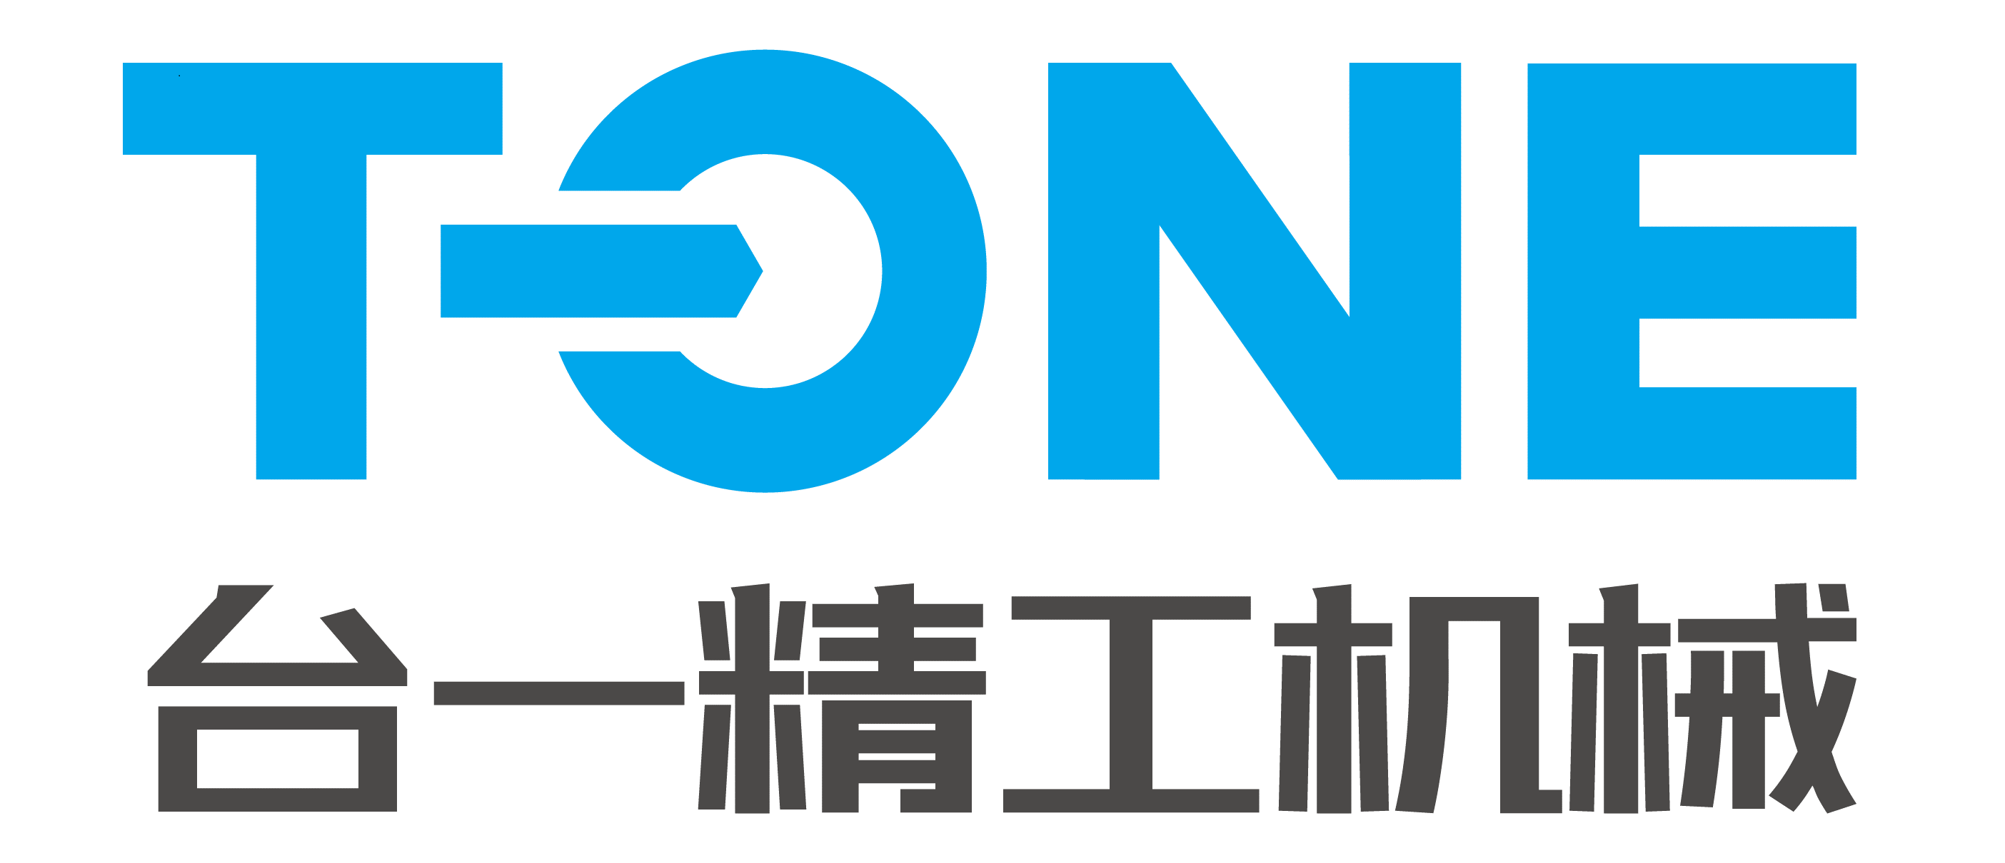
广东国盾特卫保安集团有限公司
广东中宝电缆有限公司 | 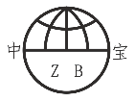
广东双利电缆有限公司 | 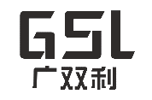
广东雅诚德实业有限公司
广州电缆厂有限公司
广州市保伦电子有限公司
深圳市和谐珠江电线电缆有限公司
广东天章信息纸品有限公司
东莞市福康社会服务有限公司
深圳市福王金六福世家珠宝有限公司
广州珠江管业科技有限公司 | 珠江
广东韶钢松山股份有限公司 | 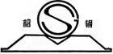

用户满意企业（市场质量信用等级：AAA）
企业名称
中国电信股份有限公司广东分公司
中国电信股份有限公司梅州分公司
中山市邦太电器有限公司
中国电信股份有限公司潮州分公司
广东众诚电力建设工程有限公司
广东汇盈电力工程有限公司
广东立信电力服务有限公司
广东欧姆龙电力工程有限公司
广州市园林建筑工程公司
广州杰赛科技股份有限公司
广东一方制药有限公司
顺特电气设备有限公司
广亚铝业有限公司
广东豪源建设有限公司
中投德创建工有限公司
广东世纪达建设集团有限公司
广东能洋电力建设有限公司
深圳市成天泰电缆实业发展有限公司
广东鑫钻节能科技股份有限公司
广东省云浮合盛能源发展有限责任公司
广东华利源电气设备有限公司
广东创辉电力工程有限公司
广东国盾特卫保安集团有限公司
台山市金桥铝型材厂有限公司
广东志高空调有限公司
广东双利电缆有限公司
广东雅诚德实业有限公司
东信和平科技股份有限公司
广州电缆厂有限公司
广州市保伦电子有限公司
深圳市高仁电子新材料有限公司
广东德茂建设工程有限公司
广东天章信息纸品有限公司
东莞市福康社会服务有限公司
广东信安保安服务有限公司
珠海市润星泰电器有限公司
广州双一乳胶制品有限公司
广东方向陶瓷有限公司
佛山市南海罗兰伯爵有限公司
广州番禺电缆集团有限公司
韶关市龙韶实业有限公司
中山市恒乐电器有限公司
广州麦科凌电力装备有限公司
广东新会美达锦纶股份有限公司
广州广日智能停车设备有限公司
云浮市新意新石材有限公司
广东邦盛北斗科技股份公司
广东铃木电梯有限公司
广东国鑫实业股份有限公司
广东大兴钢铁实业有限公司
广东立发建设有限公司
斯博锐精细化学品（广东）有限公司
迪欧家具集团有限公司

用户满意产品（市场质量信用等级：AAA）
企业名称 | 产品名称 | 品牌名称
佛山市金舵陶瓷有限公司 | 陶瓷墙地砖 | 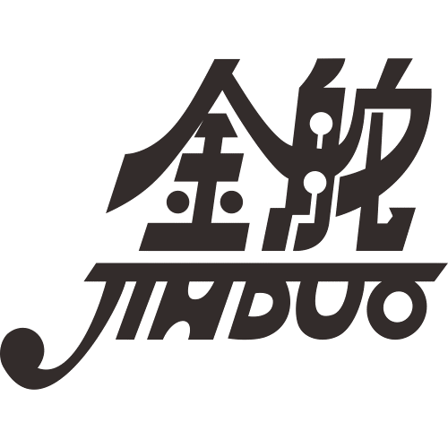
广东坚美铝型材厂（集团）有限公司 | 铝合金建筑型材 | 坚美
广州珠江钢琴集团股份有限公司 | 钢琴 | 珠江
广州三雅摩托车有限公司 | 两轮摩托车
广东韶钢松山股份有限公司 | 易切削钢热轧圆盘条 | 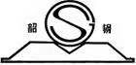
广东韶钢松山股份有限公司 | 冷镦用碳素钢盘条
广东韶钢松山股份有限公司 | 低合金高强度结构钢热轧钢板
广东韶钢松山股份有限公司 | 钢筋混凝土用热轧带肋钢筋
广州造纸集团有限公司 | 新闻纸 | 广纸
广东塔牌集团股份有限公司 | 硅酸盐及普通硅酸盐水泥 | 塔牌
维峰电子（广东）股份有限公司 | 连接器
深圳市成天泰电缆实业发展有限公司 | 电线电缆 | 成天泰
广州瑞鑫智能制造有限公司 | 智慧节能空压气站
深圳市奔达康电缆股份有限公司 | 电线电缆 | 奔达康
广东双利电缆有限公司 | 电线电缆 | 广双利
广东博瑞格新材料科技股份有限公司 | 人造石 | 博瑞格
珠海市润星泰电器有限公司 | 5G基站半固态压铸铝合金散热壳体
广东三和控股有限公司 | 有机硅 | 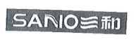

用户满意工程（市场质量信用等级：AAA）
企业名称 | 工程名称
广东省基础工程集团有限公司 | 广州市轨道交通十四号线一期【施工6标】土建工程
广东宇丰建筑有限公司 | 岭湖小学教学楼拆建工程
广东豪源建设有限公司 | 增城区沿江东路（增城大桥至人民桥段）除险加固工程
中投德创建工有限公司 | 陆河县华侨城螺溪谷污水处理工程
广东德茂建设工程有限公司 | 良口镇生态设计小镇河涌整治工程
广东能洋电力建设有限公司 | 江门220千伏杜阮输变电工程
广东省基础工程集团有限公司 | 河源市区城南棚户区改造项目风光安置小区（一）
广东省基础工程集团有限公司 | 吴川市滨江路（省道S285线吴川市区段改建工程）片区综合整治项目（K0+000~K2+547）
广东省基础工程集团有限公司 | 枢纽新城小学项目
广东省基础工程集团有限公司 | 防城港市暗埠江大桥建设工程
广东铭建建设工程有限公司 | 南沙区东涌镇鱼窝头村，天益村农村生活污水治理工程
广东省源天工程有限公司 | 西区涝区整治工程（西区泵站重建工程）机电和金属结构设备采购及安装工程
韶关市北江建筑工程公司 | 厂房A、厂房、宿舍楼
广东立胜综合能源服务有限公司 | 佛山市禅城区郊边停保场公交充电站建设运维项目
广东立发建设有限公司 | W&W智慧谷
万晟建设集团有限公司 | 禺山加油站

用户满意服务（市场质量信用等级：AAA）
企业名称 | 专项服务名称
广东汇源通集团有限公司 | 电力工程施工
广州竣盛工程造价咨询有限公司 | 工程造价咨询服务、工程建设招标代理服务
广州宇丰工程咨询有限公司 | 工程造价
广东威泰电力工程有限公司 | 10kV及以下电力工程设计及施工
广东威顺电力工程有限公司 | 电气电力工程设计及安装
佛山市真马力电能质量科技有限公司 | 电能质量技术服务
广东台一精工机械有限公司 | 精心服务
珠江富士电梯（中国）有限公司 | 电梯安装维保服务
广东国盾特卫保安集团有限公司 | 保安服务
珠海市得一有限公司 | 供应链管理服务
珠海市中芯集成电路有限公司 | 集成电路测试代工

